Design decisions

5 most importat design decisions

Pattern: Per realizzare il nostro progetto abbiamo scelto di usare il pattern MVC (Model, View, Controller) per I seguenti motivi:
1) Il pattern MVC ci permette di sviluppare I 3 componenti in parallelo;
2) Alta coesione: grazie alla sua l’architettura, il pattern MVC raggruppa tutta la sua logica nel componente Controller, le varie UI nel View e tutti I dati e lo stato del sistema nel Model;
3) Basso accopiamento: per com’è strutturato il pattern MVC offre un accoppiamento minimo tra model, view e controller;
4) Le modifiche al sistema non causano una rimodellazione dell’architettura e/o dell’intero sistema perché c’è un basso accopiamento tra le varie componenti MVC.

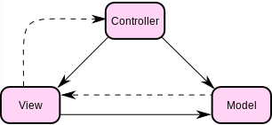

Database: La nostra applicazione richiede il processing di almeno 150.000 dati provenienti dai sensori in tempi molto brevi, un’altro requisito è di poter scalare l’applicazione e allo stesso tempo ridurre il più possibile I costi. Questi vincoli ci hanno portato a scegliere un database NoSQL, in particolare MongoDB. MongoDB ha una performance elevata per query semplici, scala orizzontalmente aggiungendo altri nodi all’architettura presente. Scalare orizzontalmente è molto meno costoso che scalare verticalmente e quindi la nostra scelta soddisfa anche il requisito di mantene per I costi bassi il più possibile. Inoltre MongoDB offre un’API, Change Streams,
che consente all’applicazione di accedere alle modifiche dei dati in tempo reale senza complessità.

Master-Slave Replication: Usiamo un’architettura Master-Slave per risolvere I sequenti problemi:

- Backups: possiamo usare la replicazione come soluzione per il backup, replicando I dati dal master a uno degli slave e fare il backup di quei dati.
Lo slave può essere messo in pausa e arrestato senza influire sul funzionamento del master.

- Scalabilità: Possiamo usare la replicazione come soluzione per scalare il nostro sistema suddividendo il carico delle query del database su più server.

- Failover: MongoDB gestisce in automatico il caso in cui il Master abbia dei guasti promuovendo a Master uno degli Slave connessi a esso.

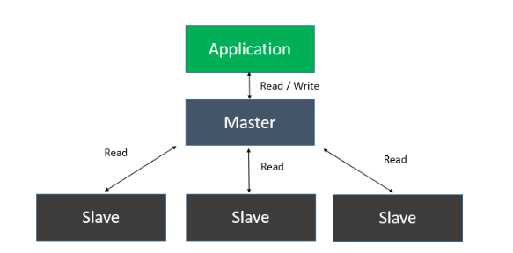

Scalabilità: Il nostro sistema, per motivi di costo, scalerà orizzontalmente aggiungendo all’architettura altri nodi Master-Slave quando il sistema non potrà più garantire I tempi richiesti per il processing dei valori provenienti dai sensori. MongoDB scala orizzontalmente il che ha un costo molto più basso rispetto a un database che scala verticalmente come MySQL, questo aspetto ci ha portati a scegliere MongoDB invece di altri database,

DB and Computation: Abbiamo deciso di sviluppare il progetto in locale, abbiamo pensato che l’applicazione inizialmente avrà 3 server ognuno dei quali avrà un’architettura Master-Slave. Per simulare I tre server possiamo instanziare tre processi mongodb su tre porte diverse, questo ovviamente avrà un impatto sulla performance in fase di testing.

